ДОКЛАД_ПРЕЗЕНТАЦИЯ ДК по поддержке экспорта

Слайд 1
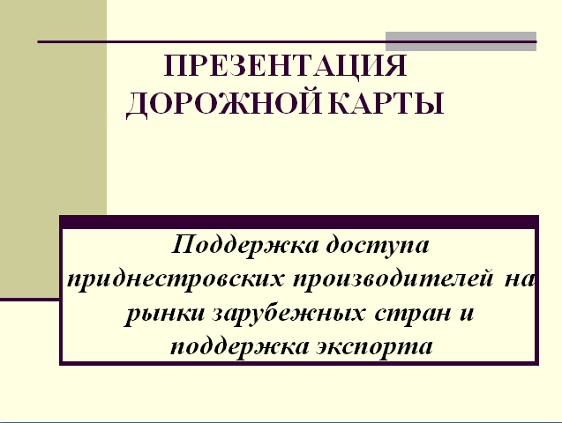
Слайд 2
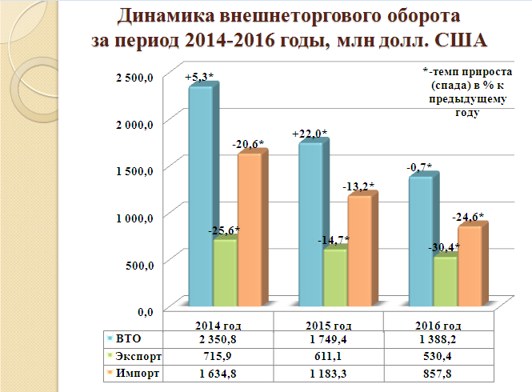

Описание слайда № 2
Необходимость разработки «дорожной карты» по поддержке экспорта была обусловлена, ярко выраженной за последние 3 года отрицательной динамикой показателей внешнеэкономической деятельности Приднестровья.
В 2016 году отмечается самый низкий уровень показателей внешнеторгового оборота, экспорта и импорта за 2014-2016 гг. Так, ВТО составил 1 388,1 млн долларов США (снижение к 2015 году составило 20,6%, к 2014 году- 43,1%)
Неполная загруженность производственных мощностей, сужение внутреннего потребления и инвестиционного спроса, способствовали сокращению потребности в импортируемых сырьевых материалах и продукции в 2016 году до уровня - 857,8 млн долл. США, что на 24,6% меньше, чем в 2015 году и на 47,5% меньше, чем объем импорта за 2014 год.
Неблагоприятный тренд ценовой конъюнктуры мировых рынков, усугубленный внешнеполитическими вызовами, а также негативными внешнеэкономическими изменениями как в соседних государствах, так и в странах дальнего зарубежья, предопределили снижение экспортных поставок из республики до уровня 530,4 млн долл. США. При этом относительно уровня 2015 года экспорт снизился на 13,2%, к 2014 году снижение составило – 25,9%.

Слайд 3
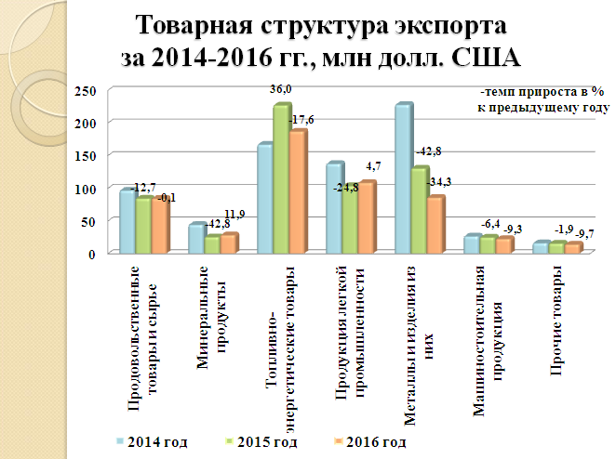

Описание слайда № 3
На отрицательную динамику экспорта существенное воздействие оказало снижение экспортных поставок по следующим группам товаров:
- металлы и изделия из них (снижение на 34,3% в сравнении с 2015 годом и на 62,4% в сравнении с 2014);
- топливно-энергетические товары («-» 17,6% в сравнении с 2015 годом и на «+» 12,0% в сравнении с 2014);
- товары легкой промышленности (увеличение на 4,7% в сравнении с 2015 годом, но на 21,3% меньше в сравнении с 2014);
- продовольственные товары и сырьё («-» 0,1% в сравнении с 2015 годом и на «-» 12,8% в сравнении с 2014).

Слайд 4
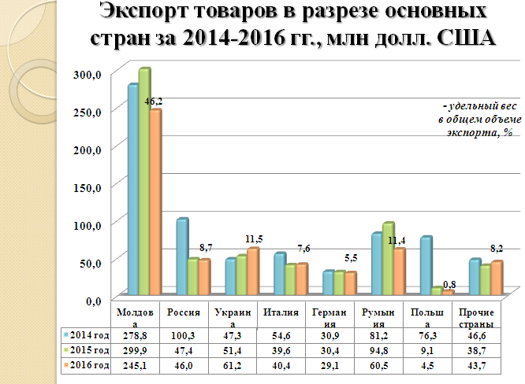

Описание слайда № 4
Основными торговыми партнерами по экспортным операциям являлись представители из:
- Республики Молдова (46,2% совокупного экспорта, сократившись на 18,3% в стоимостном выражении к уровню 2015 года),
- Румынии (11,4%, «-» 36,2% к уровню 2015 года и «-» 25,5% к уровню 2014 года),
- Украины (11,5%, «+» 19,1% к уровню 2015 года и «+» 29,4% к уровню 2014 года),
- Российской Федерации (8,7%, «-» 2,9% к уровню 2015 года и
«-» 54,1% к уровню 2014 года),
- Италии (7,6%, «+» 2,0% к уровню 2015 года и
«-» 26,0% к уровню 2014 года),
- Германии (5,5%, «-» 4,3% к уровню 2015 года и
«-» 5,8% к уровню 2014 года).

Слайд 5
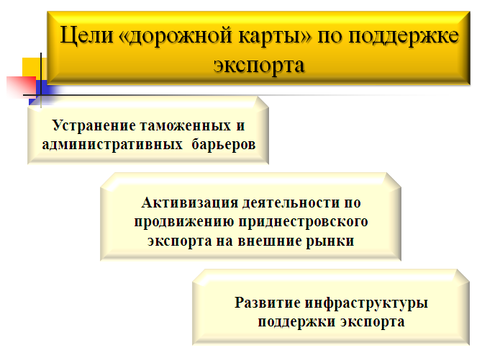
Описание слайда № 5
Динамика показателей внешнеэкономической деятельности Приднестровской Молдавской Республики, отражающая падение экспорта за последние годы и перераспределение доли внешних рынков, характеризующееся снижением поставок в Российскую Федерацию и увеличением отгрузки товаров в европейском направлении, в условиях негативного воздействия на экономику республики блокадных мер со стороны стран-соседей, предопределили необходимость разработки мероприятий, позволяющих стимулировать производственную деятельность приднестровских экономических агентов и способствующих экспорту произведенной продукции на внешние рынки, и прежде всего на территорию России.
Именно в этих целях межведомственной рабочей группой в рамках Распоряжения Правительства Приднестровской Молдавской Республики от 11 января 2017 года № 33р разработан «План мероприятий («дорожная карта») Поддержка доступа приднестровских производителей на рынки зарубежных стран и поддержка экспорта».
Слайд 6
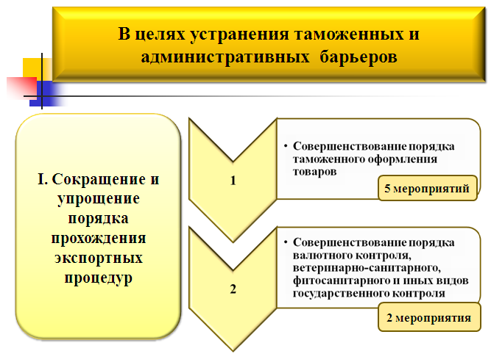
Описание слайда № 6
«Дорожная карта» содержит перечень конкретных мероприятий, призванных облегчить деятельность приднестровских экспортеров и решить конкретные задачи, способствующие повышению конкурентоспособности приднестровской продукции на мировом рынке.
Она состоит из трёх разделов: общие положения, непосредственно план мероприятий и система оценки реализации «дорожной карты», отражающая индикаторы прогресса и фактическое исполнение мероприятия.
Перечень мероприятий сформирован по 5 направлениям:
I. Сокращение и упрощение порядка прохождения экспортных процедур. Данный раздел включает два подраздела:
а) Мероприятия по совершенствованию порядка таможенного оформления товаров - 5 мероприятий:
1) создание механизма декларирования юридическими лицами экспортируемых товаров в любой таможне независимо от места постановки на учет;
2) создание механизма таможенного оформления экспортируемых товаров, исключающего дублирование проверки товаров в таможне и на таможенном пункте пропуска на границе;
3) введение электронного документооборота;
4) сокращение перечня документов, предоставляемых при таможенном декларировании товаров, помещаемых под таможенную процедуру экспорта и необлагаемых вывозными таможенными пошлинами;
5) упрощение процедуры таможенного оформления образцов, вывозимых из республики на выставки;
б) мероприятия по совершенствованию порядка валютного контроля, ветеринарно-санитарного, фитосанитарного и иных видов государственного контроля -2 мероприятия:
1) оптимизация межведомственного взаимодействия по вопросам валютного контроля, осуществления ветеринарно-санитарного, фитосанитарного и иных видов государственного контроля;
2) увеличение срока репатриации валютной выручки по экспортным операциям с контрагентами в РФ.
Слайд 7
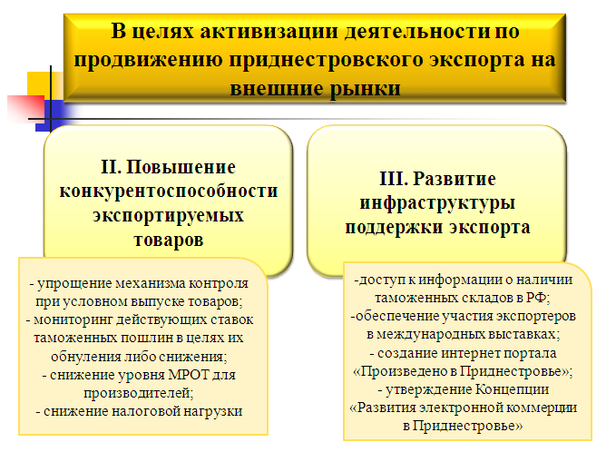
Описание слайда № 7
Второй раздел «Повышение конкурентоспособности экспортируемых товаров» предполагает реализацию 7 (семи) мероприятий:
- упрощение механизма контроля при условном выпуске товаров;
- мониторинг действующих ставок таможенных пошлин на оборудование и сырье, в целях их обнуления либо снижения;
- снижение тарифов на перевозку грузов железнодорожным транспортом;
- сокращение сроков зачисления денежных средств в рублях ПМР на расчетный счет экспортера при обязательной продаже валютной выручки;
- снижение уровня МРОТ для производителей, в том числе экспортеров;
- предоставление возможности организациям - экспортерам уменьшать текущие обязательства по уплате налога на доходы, начисленного по основному (производственному) виду деятельности;
- мониторинг налоговой нагрузки по отраслям.
Третий раздел направлен на «Развитие инфраструктуры поддержки экспорта» - 6 мероприятий:
- обеспечение доступа экономическим агентам к информации о наличии таможенных складов на территории Российской Федерации;
- оптимизация процедур обеспечения участия экспортеров в международных выставках;
- реорганизация приднестровской системы технического регулирования;
- создание интернет портала «Произведено в Приднестровье;
- утверждение Концепции «Развития электронной коммерции в Приднестровье»;
- упрощение порядка таможенного оформления товаров, экспортируемых посредством реализации через интернет- магазины.
Слайд 8
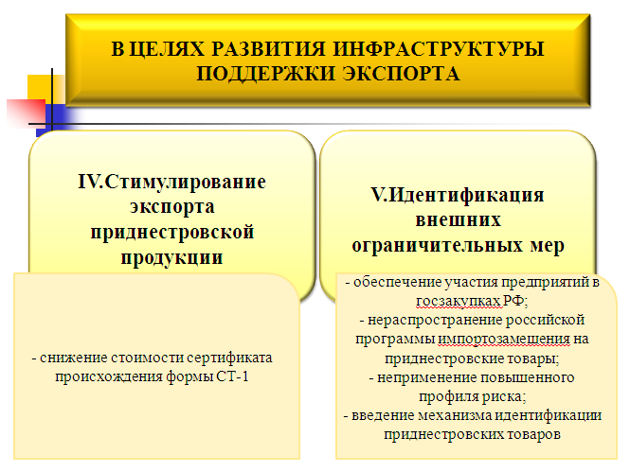
Описание слайда № 8
Раздел четвертый «Стимулирование экспорта приднестровской продукции» - 1 мероприятие:
- снижение стоимости сертификата происхождения формы СТ-1
Пятый раздел «Идентификация внешних ограничительных мер при экспорте приднестровских товаров» - 4 мероприятия:
- устранение ограничений участия приднестровских предприятий в государственных закупках Российской Федерации
- распространение российской программы импортозамещения на приднестровские товары
- неприменение повышенного профиля риска российскими таможенными органами к ввозимым на территорию Российской Федерации приднестровским товарам. Введение механизма идентификации приднестровских товаров в общем объеме экспорта из Республики Молдова в Российскую Федерацию
- создание условий для сертифицирования приднестровской продукции на соответствие законодательству Российской Федерации на территории Приднестровской Молдавской Республики, аккредитация приднестровских лабораторий и органов по сертификации
Слайд 9
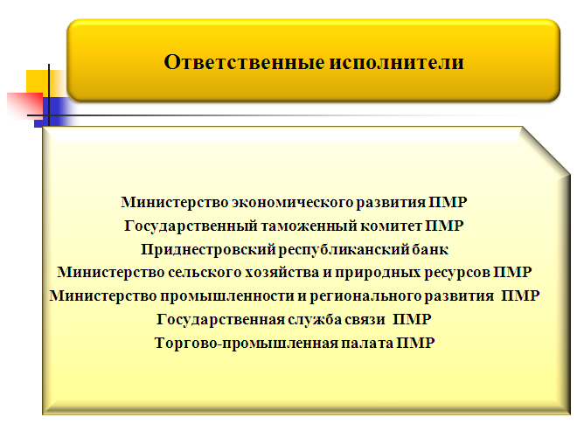
Описание слайда № 9
Каждый подраздел содержит перечень конкретных мер, предложенных к исполнению отдельным министерствам и ведомствам.
Основными исполнителями представленной «дорожной карты» являются:
а) Министерство экономического развития ПМР,
б) Государственный таможенный комитет ПМР,
в) Приднестровский республиканский банк,
г) Министерство промышленности и регионального развития ПМР,
д) Министерство сельского хозяйства и природных ресурсов ПМР,
е) Государственная служба связи ПМР,
ж) Торгово-промышленная палата ПМР.
Слайд 10
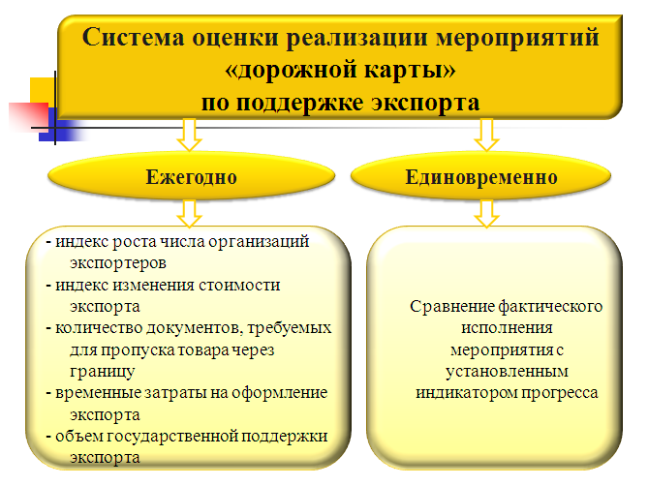

Описание слайда № 10
Оценка реализации плана мероприятий планируется по двум направлениям:
1. ежегодно - в течение 2017-2019 гг. по ряду следующих целевых индикаторов:
а) Индекс роста числа организаций-экспортеров (2016 год - 100 процентов)
б) Индекс изменения стоимости экспорта (2016 год -100 процентов) *
в) Количество документов, требуемых для пропуска товара через границу
г) Временные затраты на оформление экспорта
д) Объем мер государственной поддержки экспорта показатели

2. единовременно - по мере реализации каждого из мероприятий «дорожной карты» будет оцениваться эффективность исполнения запланированного мероприятия путем сравнения фактического исполнения с индикатором прогресса, установленным для каждого отдельного мероприятия

Слайд 11
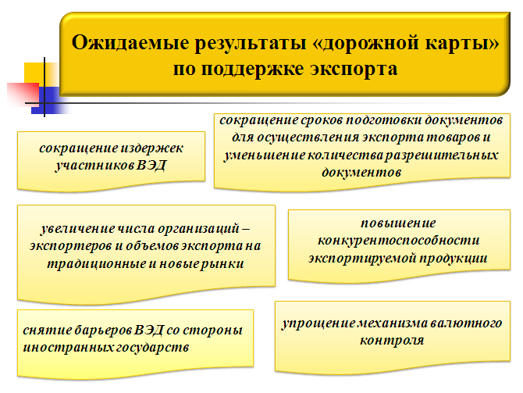
Описание слайда № 11
Таким образом, реализация мероприятий, включенных в «дорожную карту» «Поддержка доступа приднестровских производителей на рынки зарубежных стран и поддержка экспорта», позволит добиться следующих результатов.
а) сокращение издержек участников внешнеэкономической деятельности для повышения конкурентоспособности экспортируемой продукции;
б) сокращение сроков подготовки документов для осуществления экспорта товаров и уменьшение количества разрешительных документов;
в) увеличение числа организаций - экспортеров, в первую очередь за счет малых и средних предприятий, которые являются начинающими экспортерами;
г) увеличение объемов экспорта на традиционные и новые рынки;
д) упрощение механизма валютного контроля;
ж) снятие существующих ограничений со стороны иностранных государств, препятствующих осуществлению внешнеэкономической деятельности приднестровскими экономическими агентами.
Слайд 11
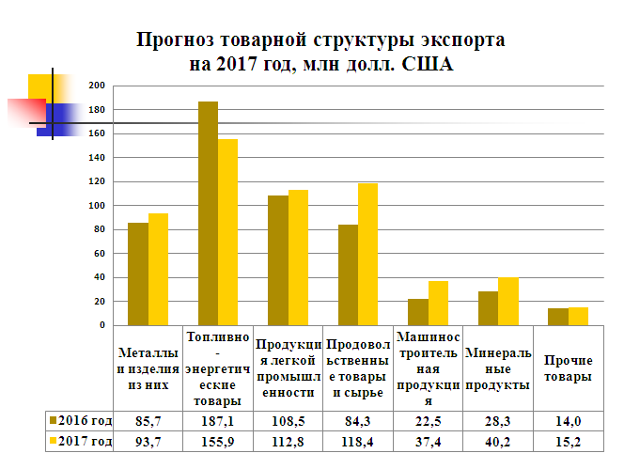

Описание слайда № 11
Представляется, что реализация мер по поддержке экспорта приднестровской продукции позволит уже в 2017 году увеличить общий объем экспорта товаров. Прогнозируется рост на 8%. При этом, сокращение прогнозируется по топливно-энергетическим товарам «-» 16,7%. По остальным товарным группам экспортируемых товаров планируется рост от 4% на товары легкой промышленности до 66% на машиностроительную продукцию.

